Депутаты, досрочно прекратившие полномочия в
Думе Находкинского городского округа

5 созыв

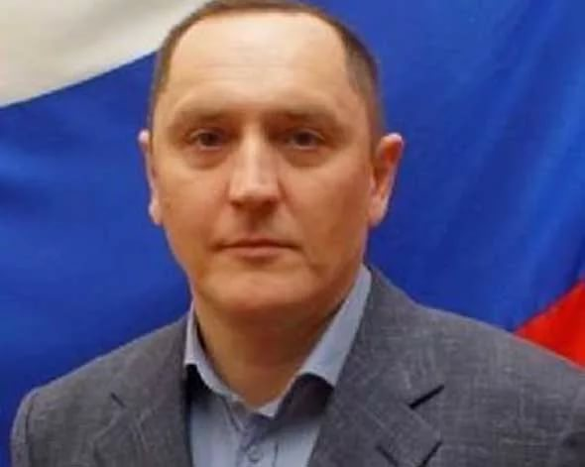
Аркушенко Дмитрий Витальевич (2014г.)
Депутат по единому избирательному округу
Член партии ЕДИНАЯ РОССИЯ

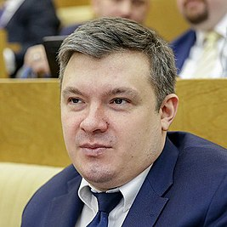
Андрейченко Андрей Валерьевич (2016г.)
Депутат по единому избирательному округу
Член ЛДПР

6 созыв

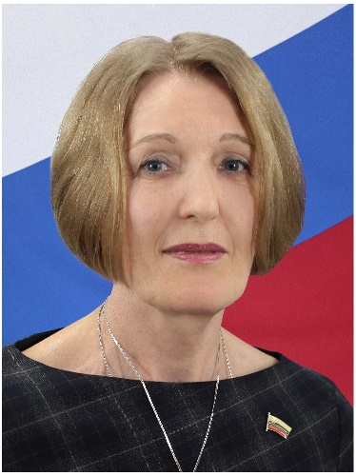
Азарова Татьяна Викторовна (2018г.)
Депутат по единому избирательному округу
Член Партии пенсионеров за социальную справедливость

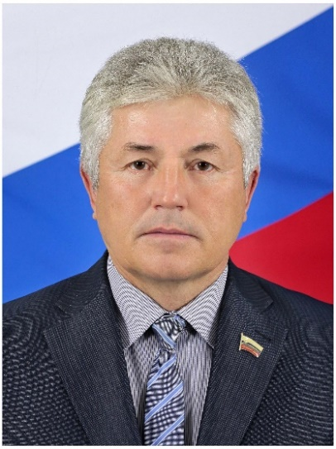
Мишкин Валерий Николаевич (2018г.)
Депутат по единому избирательному округу
Член Партии Справедливая Россия

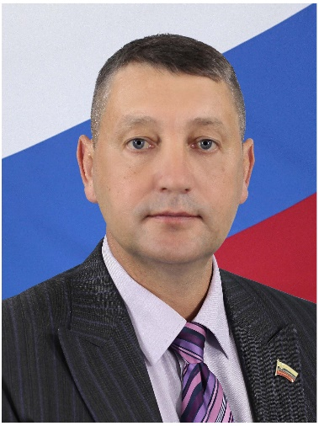
Воронин Евгений Иванович (2018г.)
Председатель Думы
Депутат по единому избирательному округу
Член партии ЕДИНАЯ РОССИЯ

6 созыв

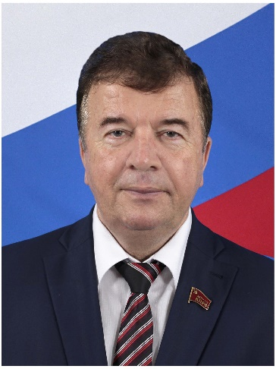
Зеленов Леонид Валентинович (2018г.)
Депутат по единому избирательному округу
Член Коммунистической партии Российской Федерации
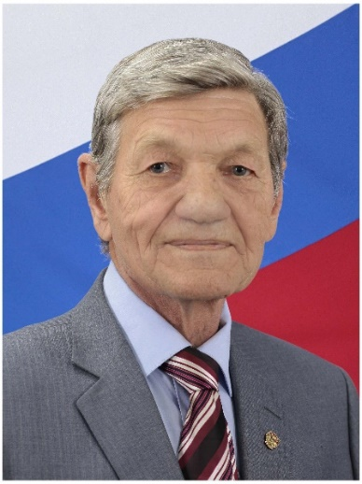
Лясун Виктор Григорьевич (2018г.)
Депутат по единому избирательному округу
Член Коммунистической партии Российской Федерации

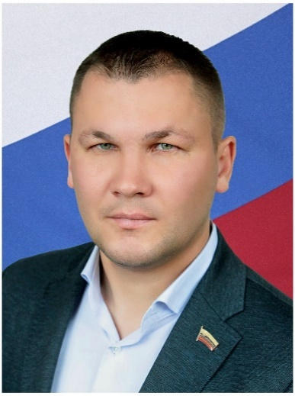
Самохин Степан Михайлович (2019г.)
Депутат по единому избирательному округу
Член Партии Справедливая Россия

6 созыв

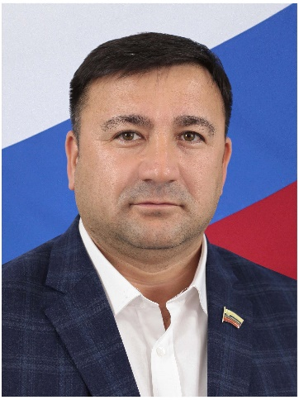
Садыков Анатолий Азатбекович (2019г.)
Депутат по одномандатному избирательному округу №4
Член партии ЕДИНАЯ РОССИЯ

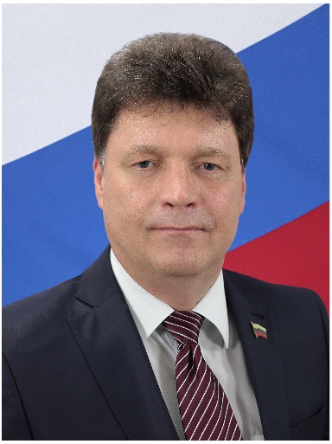
Макаров Алексей Михайлович (2020г.)
Депутат по единому избирательному округу
Член партии ЕДИНАЯ РОССИЯ

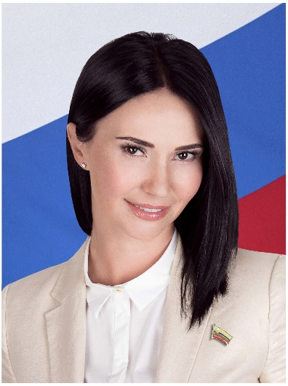
Конкулевская Виктория Валерьевна (2021г.)
Депутат по единому избирательному округу
Член ЛДПР

6 созыв

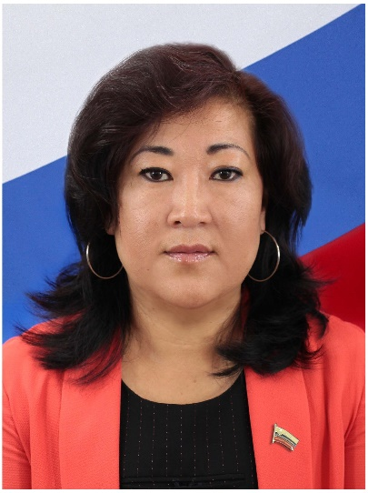
Белоногова Татьяна Михайловна (2021г.)
Депутат по единому избирательному округу

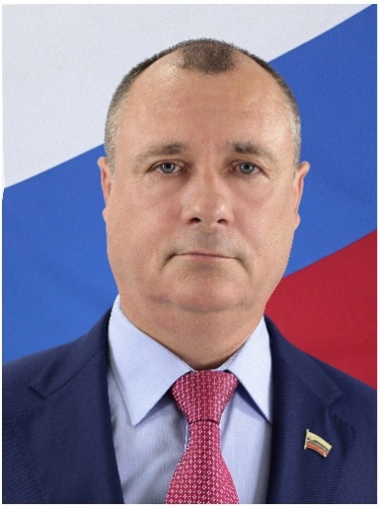
Злотеску Георгий Игнатьевич (2021г.)
Депутат по избирательному округу

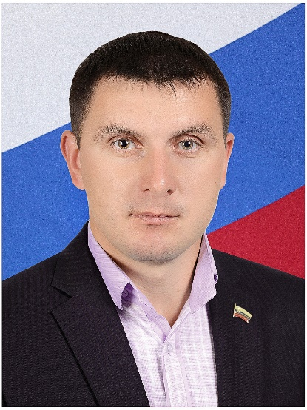
Шелег Владимир Владимирович (2021г.)
Депутат по единому избирательному округу

6 созыв
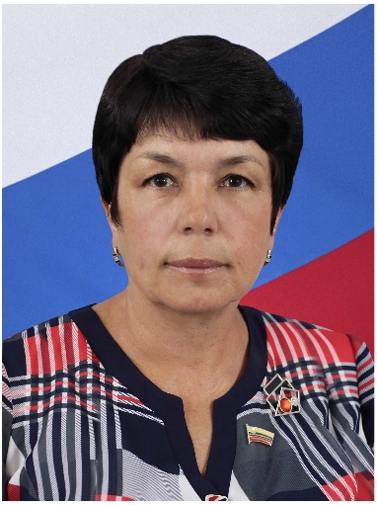
Подкорытова Рита Ивановна (2022г.)
Депутат по единому избирательному округу

7 созыв

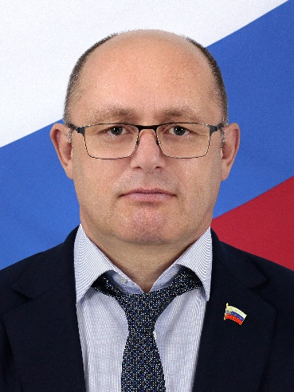
Воронов Сергей Васильевич (2023г.)
Депутат по пятимандатному избирательному округу №3

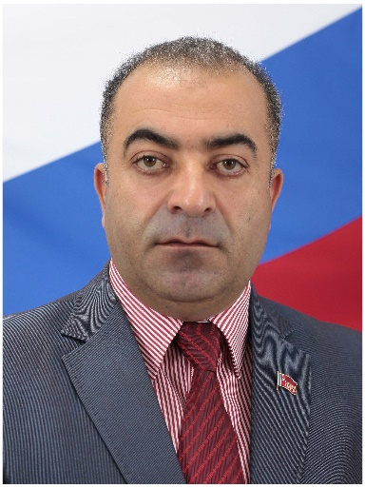
Габибов Эльсевар Октаевич ( 2023г.)
Депутат по пятимандатному избирательному округу №4

7 созыв

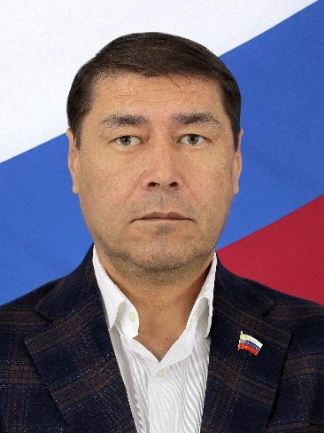
Адамов Загирбек Рамазанович (2024г.)
Депутат по пятимандатному избирательному округу №1

